**大连民族大学**

**创新应用扩展**

大作业

|  |  |
| --- | --- |
| 院 系： | 中兴通讯工程学院 |
| 班 级： | 电子156 |
| 学 号： | 2015131601 |
| 姓 名： | 陈吉宗 |

# Linux安装环境及openstack

**摘要：**

* Linux的各个版本详细介绍。
* 安装环境的介绍：Windows 10环境下虚拟机CentOS的版本。
* 安装配置过程：虚拟机的选择、CentOS版本、磁盘分区和VMware虚拟机三种网络模式详解等。
* vim和vi的对比，虚拟机常见配置详解。
* Shell的运行原理、种类和常用Shell详解。

通过以上的实践过程，达到初步了解Linux以及能够选择对应的Linux成功安装，并在虚拟机上运用常见的Shell进行操作。

**关键词：****Windows10 Linux版本 C****entOS 7 VMWare 静态NAT vim Shell Xshell6**

**Lzip安装 openstack gcc升级 EditPlus**

引言

由于 Linux kernel 实在是非常的小巧精致，可以在很多强调省电以及较低硬件资源的环境底下执行； 此外，由于 Linux distributions整合了非常多非常棒的软件(不论是专利软件或自由软件)，因此也相当适合目前个人计算机的使用。

**Linux在企业环境的利用——网路服务器**

承袭了 Unix 高稳定性的良好传统，Linux 上面的网络功能特别的稳定与强大！ 此外，①由于 GNU 计划与 Linux 的 GPL 授权模式，让很多优秀的软件都在 Linux 上面发展， 且这些在 Linux 上面的服务器软件几乎都是自由软件！因此，做为一部网络服务器，例如 WWW, Mail Server, File Server 等等。②由于 Linux server的需求强烈，因此许多硬件厂商推出产品时， 还得要特别说明有支持的 Linux distributions,例如以下公司：

* **Dell 公司的 Server 对 OS 的支持度：**

<https://www.dell.com/support/contents/cn/zh/cnbsd1/article/Product-Support/Self-support-Knowledgebase/enterprise-resource-center/server-operating-system-support>

* **HP 公司的支持：**

http://www8.hp.com/us/en/business-services/it-services.html?compURI=1078888#tab=TAB1

* **IBM 公司的支持：**

http://www-03.ibm.com/systems/hardware/browse/linux/

* **VMWare 的虚拟化支持：**

<https://www.vmware.com/support/ws55/doc/intro_supguest_ws.html>

**桌面计算机**

所谓的桌面计算机，其实就是你我在办公室使用的计算机啦。一般我们称之

为 Desktop 的系统。那么这个 Desktop 的系统平时都在做什么呢？大概都是这些工作：

* 上网浏览+实时通讯(Skype, FB, Google, Yahoo...)；
* 字处理；
* 网络接口之公文处理系统；
* 办公室软件(Office Software)处理数据；
* 收发电子邮件；

**云程序**

设备底层使用的就是 Linux 操作系统来统一管理。另外，除了公司自己内部的私有云之外，许多大型因特网供货商 (ISP) 也提供了所谓的公有云来让企业用户或个人用户来使用 ISP 的虚拟化产品。 因此，如果公司内部缺乏专业管理维护人才，很有可能就将自家所需要的关键应用如 Web、Mail、系统开发环境等操作系统交由 ISP 代管， 自家公司仅须远程登录该系统进行网站内容维护或程序开发而已。那这些虚拟化后的系统，也经常是 Linux。因为跟上头企业环境利用提到的功能是相同的，所以说云程序的底层就是 Linux ，而云程序搭建出来的虚拟机。

# Linux的版本

区分Linux系统内核与Linux发行套件系统的区别，Linux系统内核指的是一个由Linus Torvalds负责维护，提供硬件抽象层、硬盘及文件系统控制及多任务功能的系统核心程序。而Linux发行套件系统才是我们常说的Linux操作系统，也即是由Linux内核与各种常用软件的集合产品，全球大约有数百款的Linux系统版本，每个系统版本都有自己的特性和目标人群。

## 1.1 RHEL红帽

     Redhat系列，包括

（1）RHEL（Redhat Enterprise Linux，也就是所谓的Redhat Advance Server，收费版本，稳定性非常好，适合服务器使用）。

  （2）Fedora Core （由原来的Redhat桌面版本发展而来，免费版本，稳定性较差，最好只用于桌面应用）。

  （3）CentOS  （RHEL的社区克隆版本，免费版本，稳定性非常好，适合服务器使用）。

     Redhat是国内使用人群最多的Linux版本, Redhat系列的包管理方式采用的是基于RPM包和YUM包的管理方式，包分发方式是编译好的二进制文件。

## 1.2 CentOS

      社区企业操作系统（Community Enterprise Operating System,Centos）来自于Red Hat Enterprise Linux依照开放源代码规定释出的源代码所编译而成。由于出自同样的源代码，因此有些要求高度稳定性的服务器以CentOS替代商业版的Red Hat Enterprise Linux使用。两者的不同，在于CentOS并不包含封闭源代码软件。

     CentOS 是RHEL源代码再编译的产物，而且在RHEL的基础上修正了不少已知的 Bug ，相对于其他 Linux 发行版，其稳定性值得信赖。

## 1.3 Fedora

用户可免费体验到最新的技术或工具，而功能成熟后会被加入到RHEL系统中。因此也被称为RHEL系统的“试验田”。

它允许任何人自由地使用、修改和重发布，无论现在还是将来。它由一个强大的社群开发，这个社群的成员以自己的不懈努力，提供并维护自由、开源代码的软件和开放的标准。Fedora 项目由 Fedora 基金会管理和控制，得到了 Red Hat 的支持。Fedora （第七版以前为Fedora Core）是一款基于 Linux 的操作系统，也是一组维持计算机正常运行的软件集合。其目标是创建一套新颖、多功能并且自由和开源的操作系统。

## 1.4 OpenSUSE

    德国著名的Linux系统，全球范围内有着不错的声誉及市场占有率，发行量在欧洲占第一位。。OpenSUSE对个人来说是完全免费的，包括使用和在线更新。OpenSUSE被评价为最华丽的Linux桌面发行版，甚至超越win7，但它的优势绝不仅仅局限于win7还要绚丽的用户交互界面，其性能也绝不亚于其他Linux桌面发行版！

## 1.5 Gentoo

    具有极高的自定制性，操作复杂，因此适合有经验的人员使用。它能为几乎任何应用程序或需求自动地作出优化和定制。追求极限的配置、性能，以及顶尖的用户和开发者社区，都是Gentoo体验的标志特点。Gentoo的哲学是自由和选择。得益于一种称为Portage的技术，Gentoo能成为理想的安全服务器、开发工作站、专业桌面、游戏系统、嵌入式解决方案或者别的东西——你想让它成为什么，它就可以成为什么。

## 1.6 Debian

     应该称为Debian 系列，包括Debian和Ubuntu等。Debian是社区类Linux的典范，是迄今为止最遵循GNU规范的Linux系统。提供了接近十万种不同的开源软件支持，在国外用于很高的认可度和使用率。对于各类内核架构支持性良好，稳定性、安全性强更有免费的技术支持。

    Debian最具特色的是apt-get / dpkg包管理方式，其实Redhat的YUM也是在模仿Debian的APT方式，但在二进制文件发行方式中，APT应该是最好的了。Debian的资料也很丰富，有很多支持的社区，有问题求教也有地方可去。

    分为三个版本分支(branch):

    （1）unstable，为最新的测试版本，其中包括最新的软件包，但是也有相对较多的bug，适合桌面用户。

    （2）testing，经过unstable中的测试，相对较为稳定，也支持了不少新技术。

    （3）stable，一般只用于服务器，上面的软件包大部分都比较过时，但是稳定和安全性都非常的高。

## 1.7 Ubuntu

     Ubuntu是一款基于Debian派生的操作系统（严格来说不能算一个独立的发行版本），对新款硬件具有极强的兼容能力。特点是界面非常友好，容易上手，对硬件支持非常全面，是最适合做桌面系统的Linux发行版本，同时Ubuntu也可用于服务器领域。目标在于为一般用户提供一个最新的，同时又相对稳定的主要自由软件构建而成的操作系统。Ubuntu具有强大的社区力量，用户可以方便地从社区获取帮助。

# VMware虚拟机上安装Linux系统

本论文选择的Linux版本是CentOS 7。以下为详细安装过程。

## 2.1 安装包

1. Linux安装包：CentOS-7-x86_64-Minimal-1804.iso，Minimal精简版。下载网址http://isoredirect.centos.org/centos/7/isos/x86_64/
2. Vmware安装包：VMware-workstation-full-14.1.2-8497320.exe(Windows版本)，选择免费版的，下载网址是

<https://www.vmware.com/products/workstation-pro/workstation-pro-evaluation.html>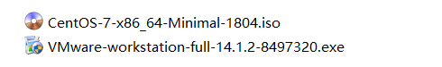

## 2.2 CentOS安装

在Windows上**先安装****VMware-workstation**，语言选择中文或者英文或者其他，然后一直next，VMware-workstation安装成功，**再安装CentOS 7**。

双击打开刚刚安装成功的VMware workstation 🡪 Ctrl+N （新建虚拟机）🡪 自定义 🡪 下一步 🡪稍后安装操作系统 🡪 下一步 🡪

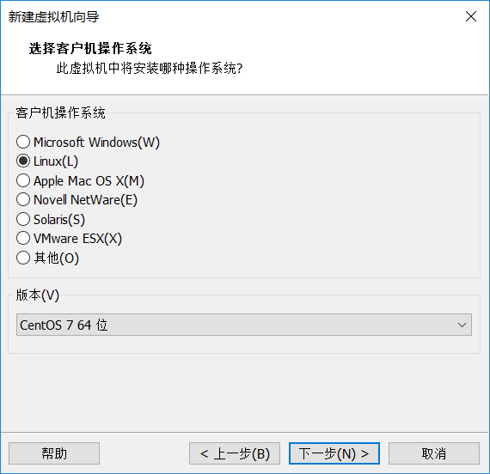

客户端操作系统为：Linux（L），版本（V）为CentOS 7 64位，对应下载的安装包版本 🡪 可修改虚拟机名称和安装位置 🡪 处理器根据电脑情况来选，如果电脑处理器是四核你可以选1核或2核，只要不超过电脑本身核数就行，超过了的话，虚拟机就可能启动不起来，这里我选择1核 🡪 虚拟机内存是根据电脑自身情况来选，对于Minimal(精简版)的CentOS，如果电脑有8G运行内存你可以选1G或者2G，如果电脑4G内存就选1G足够流畅，我们最好按推荐来，如果虚拟机内存过高会影响你电脑流畅性，因为我电脑才4G内存所以这里我选择1G

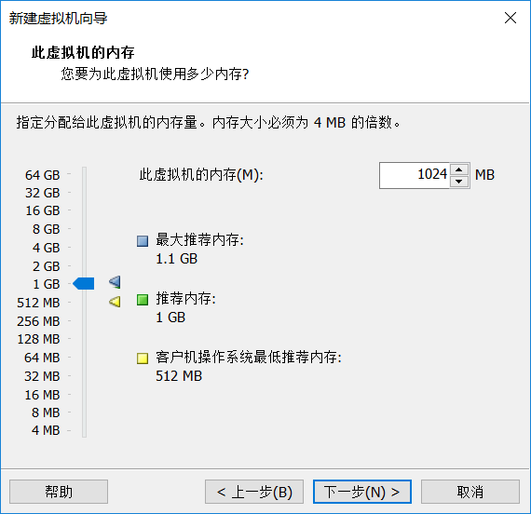

🡪需要虚拟机上网，默认选择NAT（网络地址转换），安装完后还可更改网路模式，下一步

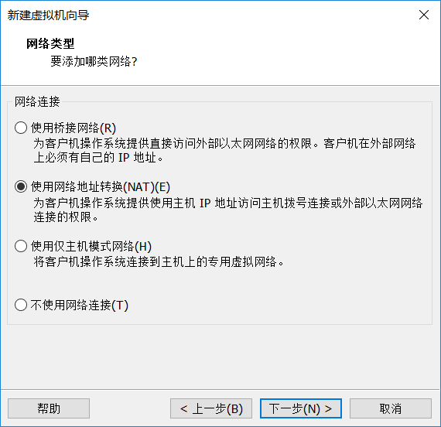

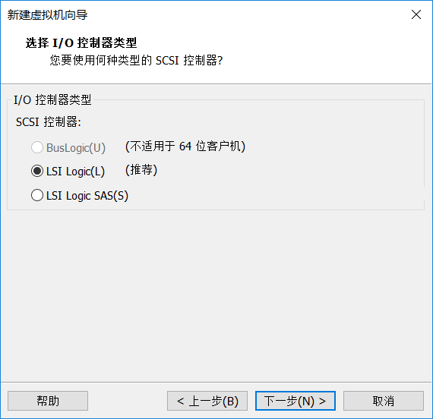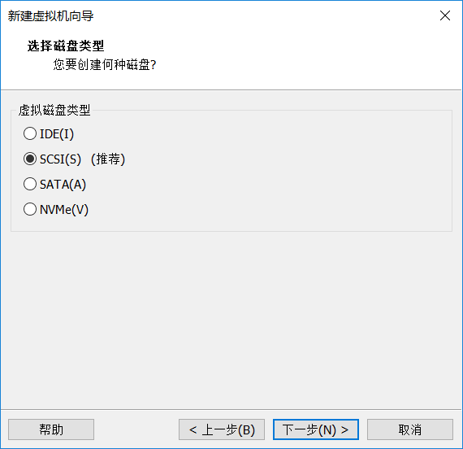🡪 虚拟机硬盘类型：对于任何客户机操作系统，可以将虚拟磁盘设置为 IDE 磁盘。对于在虚拟机中具有 LSI Logic 或 BusLogic SCSI 控制器驱动程序的任何客户机操作系统，可以将虚拟磁盘设置为 SCSI 磁盘。对于某些客户机操作系统，可以将虚拟磁盘设置为 SATA 磁盘。对于支持 NVMe 磁盘类型的客户机操作系统，可以将虚拟磁盘设置为 NVMe 磁盘。🡪 选择创建新虚拟磁盘（V）🡪 虚拟磁盘大小限制为 8 TB。硬件版本、总线类型以及控制器类型也会影响虚拟磁盘的大小。此虚拟磁盘大小是可调最大的容量，并不是直接分配就占用电脑磁盘大小，这里我设置为100G。可点击左下角官方“帮助”。

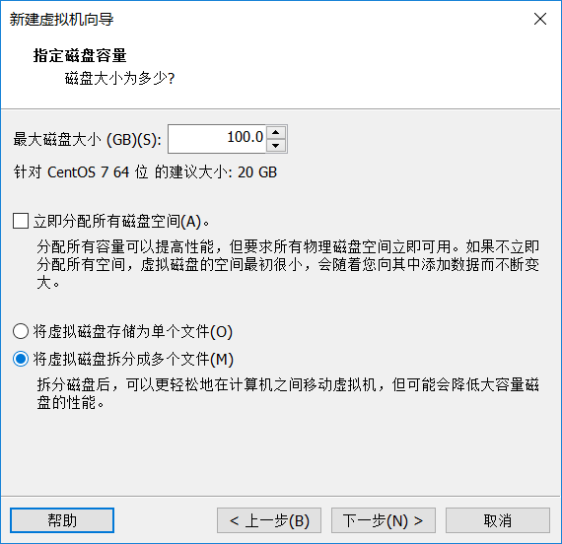

🡪 选个地方放虚拟磁盘，最好新建一个文件夹安放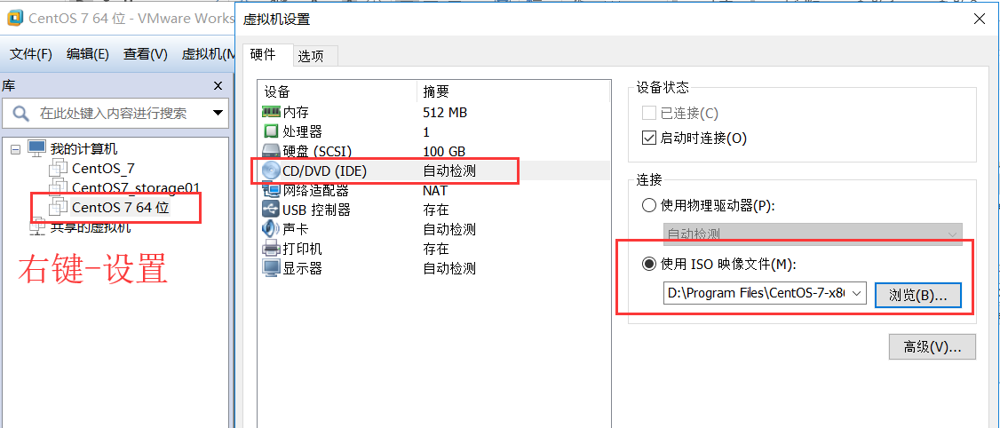🡪 保存 🡪 下一步 🡪 初步配置完成，接着，在VMware workstation 界面，我的计算机— 右键虚拟机名：CentOS 7 64 位— 设置— CD/DVD(IDE)— 使用ISO映像文件（M），选择下载的CentOS安装包— 确定— 虚拟机安装完毕

## 2.3 打开虚拟机

等待一会…… 选择中文或英文 🡪 **Continue** 🡪

1. LOCALIZATION ：DATE&TIME①；KEYBOARD②；LANGUAGE SUPPOR③。
2. SOFTAWARE：INSTALLATION SOURCE④；SOFTWARE SELECTION⑤。
3. SYSTEM：INSTALLATION DESTION TION⑥；[KDUMP](http://smilejay.com/2016/04/centos7-kdump-configuration/)⑦；NETWORK&HOST NAME⑧; SECURITY POLICY⑨。

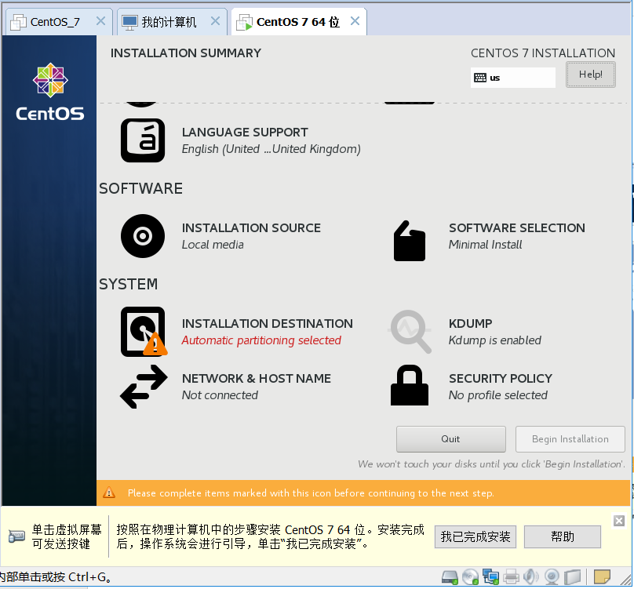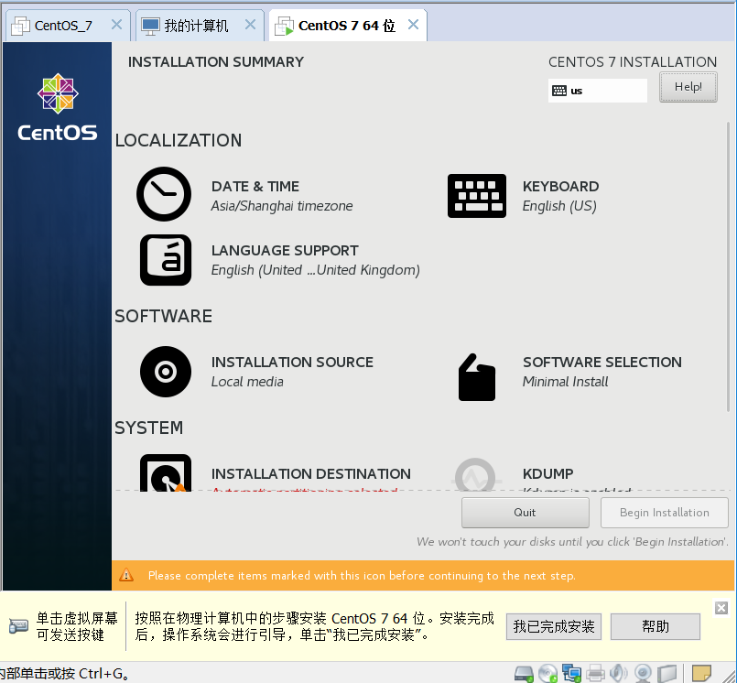①Region：Asia；City：Shanghai（没有BeiJing，上海用的也是北京时间）；Netword Time：OFF（虚拟机中的CentOS还没有配置网络，所以用不了网络时间）；设置完毕后点击左上角“Done”。

②键盘选项，进去在“+”添加两种以上语言，在“Options”添加切换快捷键。

③语言支持，此CentOS系统语言，此处我选了English。

④安装源，自动检测下载的Linux安装包。On the network：安装程式已经预先设定好网络了，那么就可以选择『在网络上』的项目，并且填写正确的网址(URL)作为安装源，当然现在是没有网路的，所以默认了。

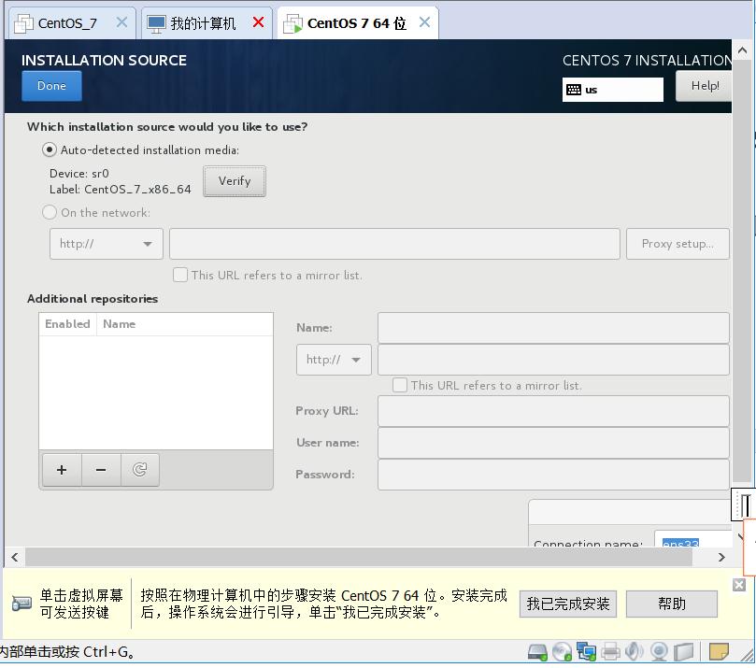

⑤下载的是最小版本“Minimal”。

⑥安装位置，选择“I will configure partitioning”可分区,点击“Done”后，进入如下画面：可以使用标准分区：“Standard Partition”，“Click here to creat them automatically” ；“Done”自动分区完成。

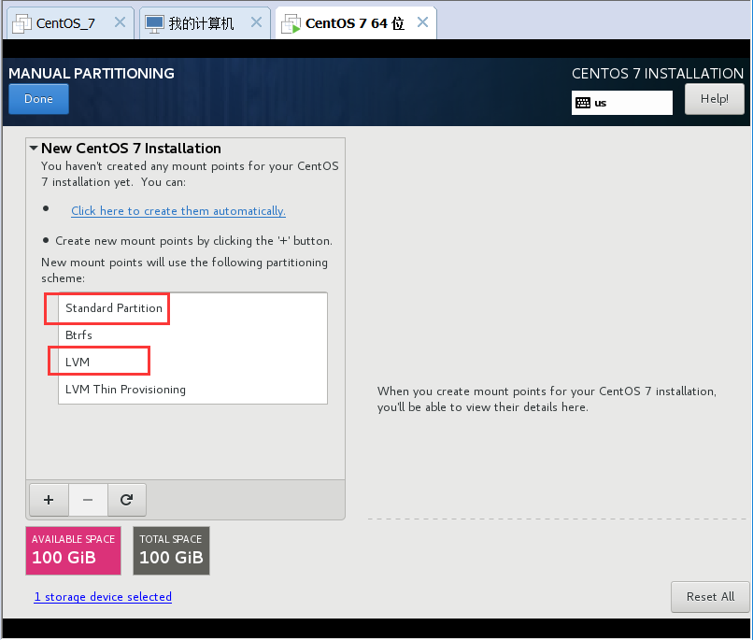 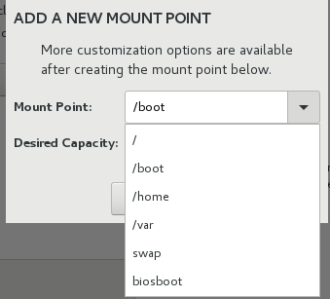

我选用的是手动分区：LVM ，“Click here to creat them automatically”入到手动分区界面。

磁盘分区说明：[http://linux.vbird.org/linux_basic/0130designlinux.php#partition](http://linux.vbird.org/linux_basic/0130designlinux.php%23partition)

**/boot分区**

 作用：引导分区，包含了系统启动的必要内核文件，即使根分区顺坏也能正常引导启动。

分区建议：分区的时候可选100M-500M之间,如果空间足够用，建议分300-500M，避免由于长期使用的冗余文件塞满这个分区。

分区格式：建议ext4，按需求更改。

**/分区（根分区）**

作用：所有的文件都从这里开始，你可以比喻为Windows的C盘，但其实有区别。如果你有大量的数据在根目录下（比如FTP等）可以划分大一点的空间。

分区建议：建议15G以上。看需求，根分区和home分区的大小就类似C盘和D盘的空间分布一样，主要占空间在哪儿就在那里分大容量。

分区格式：建议ext4，按需求更改。

**swap分区**

   　作用：类似于Windows的虚拟内存，在内存不够用时占用硬盘的虚拟内存来进行临时数据的存放，而对于linux就是swap分区。

 分区建议：建议是物理内存大小的2倍，比如你电脑是4G的物理内存，swap分区可以是8G。

分区格式：swap格式。

**/usr** ：用来存放 Linux 系统中的应用程序，其相关数据较多，建议 3GB 以上。   
**/var ：**用于服务器或者经常做日志分析，请划分var分区，避免日志文件不断膨胀塞满导致根分区而引发问题，建议1GB 以上。   
**/home** ：存放普通用户的数据，是普通用户的宿主目录，建议大小为剩下的空间。   
**/tmp** ：将临时盘在独立的分区，可避免在文件系统被塞满时影响到系统的稳定性。建议大小为 500MB 以上。之前设置的虚拟内存为100G，如下图进行分区：

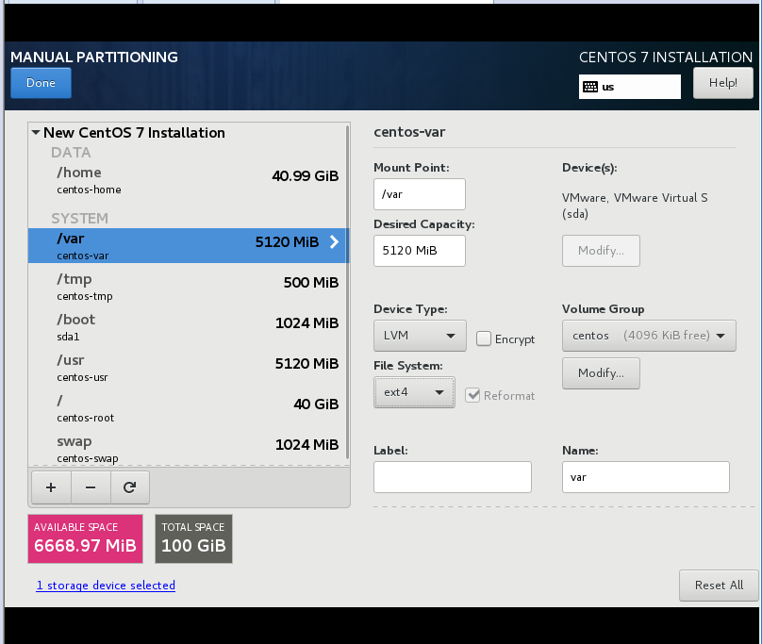

⑦是一种kernel crash dump的机制，它可以在内核crash时保存系统的内存信息用于后续的分析。kdump是基于kexec的。crash是一个用于交互式地分析正在运行的Linux系统或者kernel crash后的core dump数据的工具。

⑧下文“网络配置NAT”详细讲。

⑨安全策略：

<https://wiki.centos.org/TipsAndTricks/C7SecurityProfiles#head-3c954fba36963aaa714b80a396698c4418d71470>

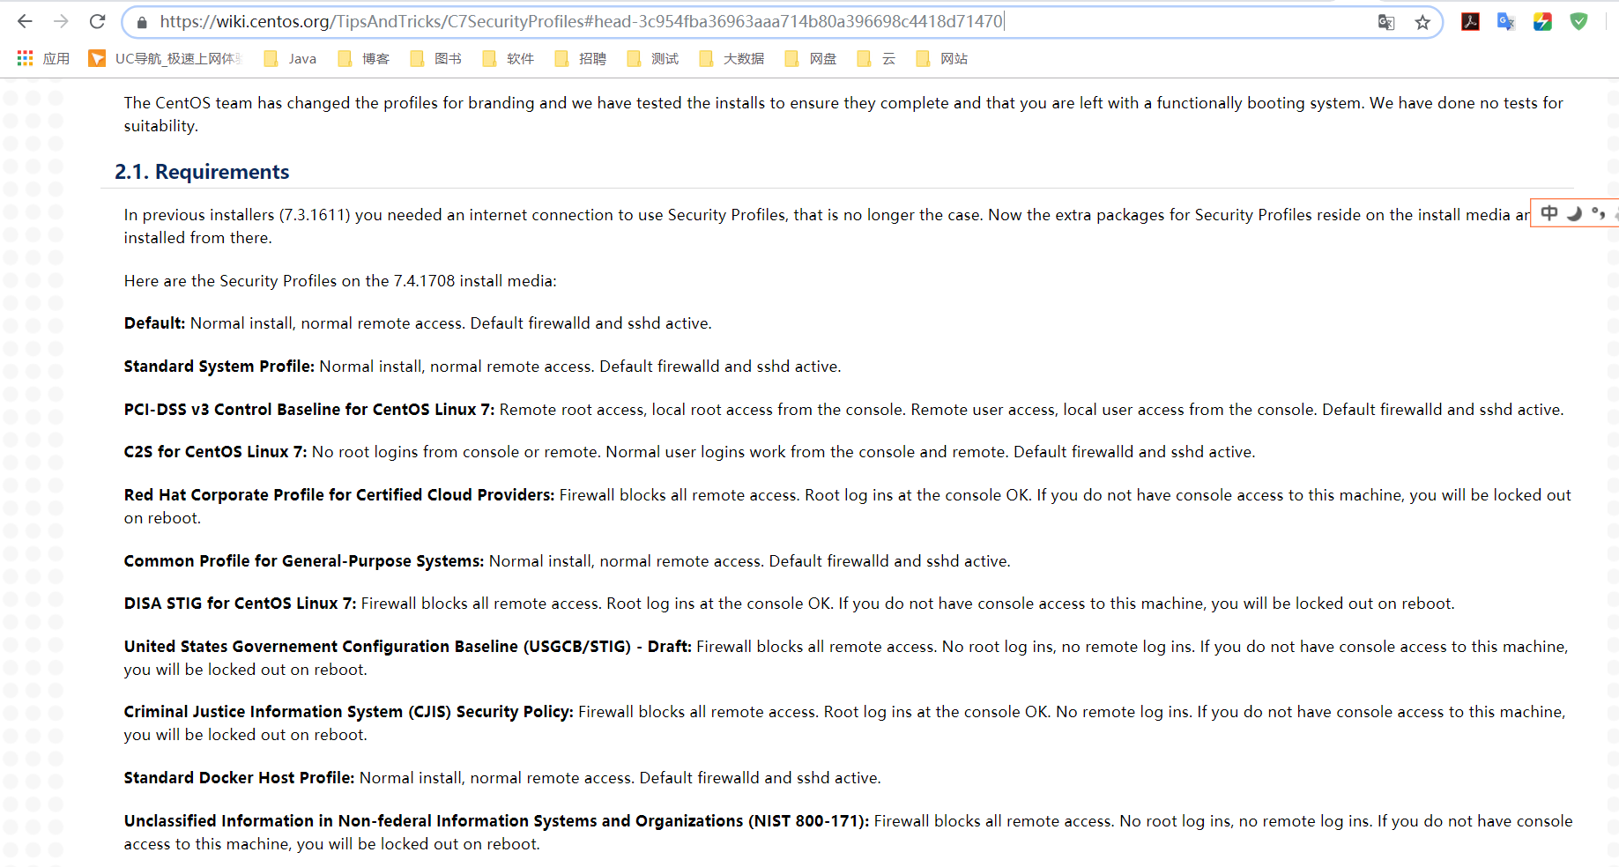

点击“Begin Installtion”，安装完成。

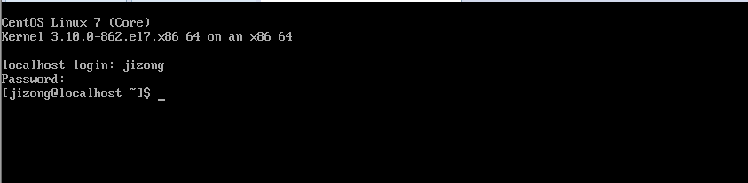

# 网络配置NAT

VMware为我们提供了三种网络工作模式，它们分别是：**Bridged（桥接模式）**、**NAT（网络地址转换模式）**、**Host-Only（仅主机模式）**。Linux公社：<https://www.linuxidc.com/Linux/2016-09/135521.htm>

**NAT：**网络ip资源紧缺，但是你又希望你的虚拟机能够联网，这时候NAT模式是最好的选择。NAT模式借助虚拟NAT设备和虚拟DHCP服务器，使得虚拟机可以联网。

## 安装界面配置网络

（1）安装界面点击“NETWORK&HOST NAME”进到图3.1 1-1界面，打开连网，此时显示“Connecting”，默认DHCP联网成功。（待验证）

（2）我现在进行“Configure”手动配置NAT静态网络，方便我用Xshell等其他软件。

其他现在都用不上，只需配置“IPv4 Settings”，如图图3.1 1-2。

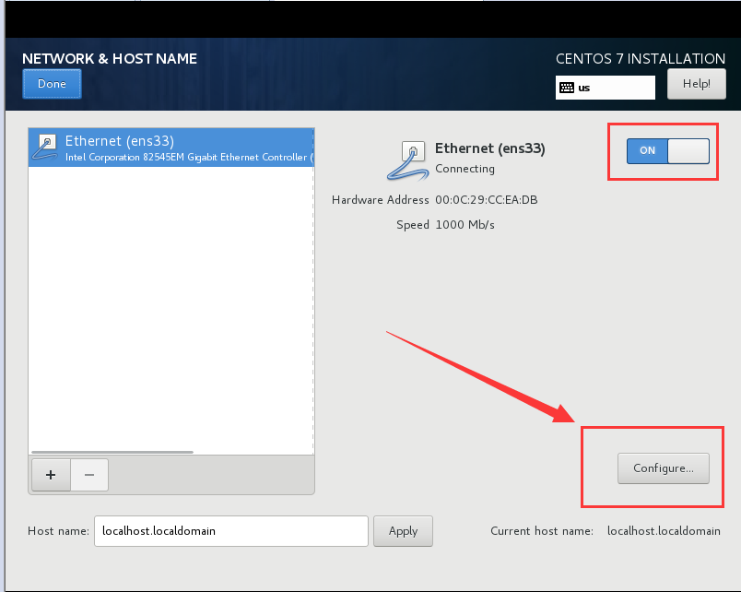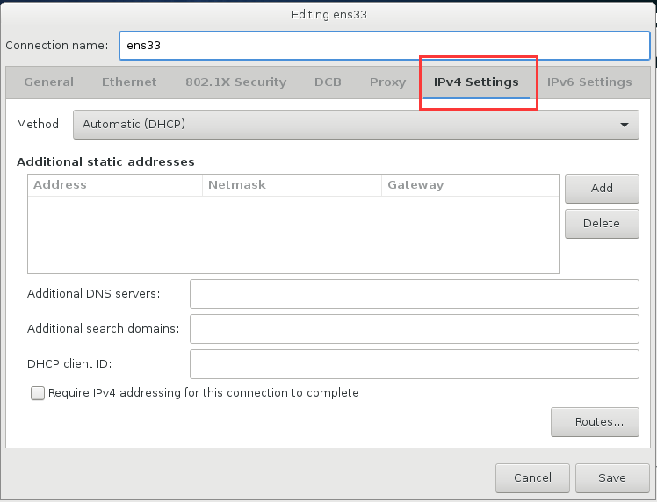

图3.1 1-1 图3.1 1-2

打开主机的运行窗口，用ipconfig查看该主机网关、子网掩码默认网关和IP。

根据：IP为10.204.66.XX 和子网掩码255.255.240.0 可推算出

可用IP ：64（第六位）+16（后四位）-1（第五位不知道，可能为广播地址不可用）-1（10.204.64.0）

所以：10.204.64.1 ~ 10.204.78.255。

**提示：需要考虑可用网段已经被别的同学占用的可能性。**

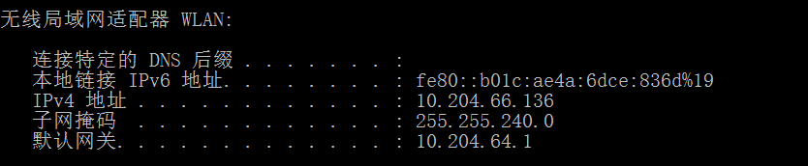

虚拟机网卡ens33配置“IPv4 Settings”，DNS 用英文状态下“,”如不知道如何添加多个域名解析地址，鼠标移上去即可显示提示 。

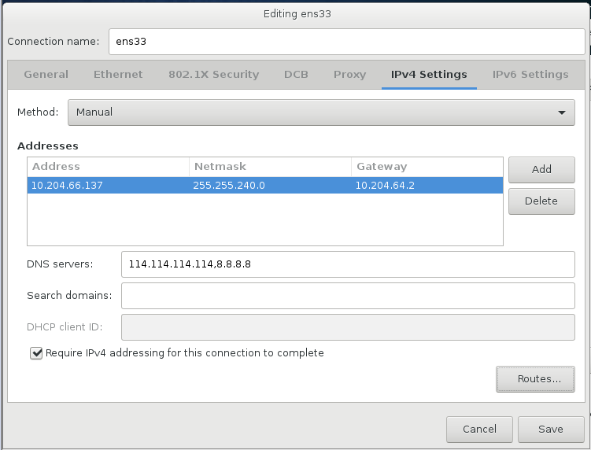

发现：主机网关为：10.204.64.1； ens33为：10.204.64.2；

原因：VMware Network Adapter VMnet8虚拟网卡主要是为了实现主机与虚拟机之间的通信

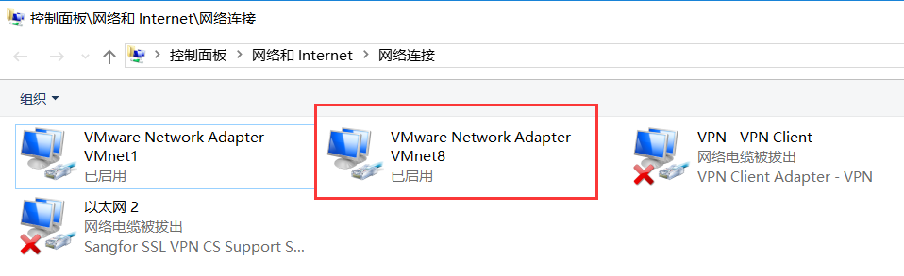

参考：VMware虚拟机三种网络模式详解NAT（地址转换模式）

<https://www.linuxidc.com/Linux/2016-09/135521p2.htm>

关机重启后:

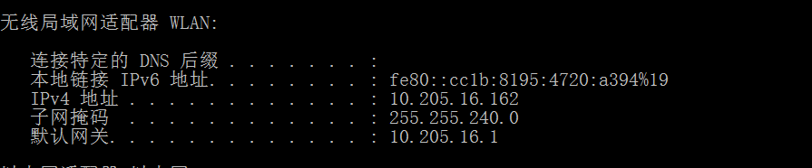

原因：重启电脑，重新联网后IPv4、子网掩码、默认网关都**变了**。

**解决方法：那么跳过方法一的手动配置，我们直接用方法二配置网络。**

提示：安装最小版本的CentOS 7 时，在安装界面选择“NETWORK&HOST” ，选择打开“Ethernet（ens33）”，快速联网：先用动态DCHP的NAT把网络连上。而NAT静态配置如下3.2的步骤：

## 通过配置文件配置静态网络

（1）

先进入到root，从普通用户“$”切换到“#”

命令：su

回车，输入密码即可。



cd /etc/sysconfig/network-scripts ，随后回车，进入这个目录。随后在shell里面输入：ls -a ，随后回车，会显示这个目录里面的所有文件。

（2）修改网卡配置文件。“ifcfg-ens33”就是我的网卡配置文件，我用vi编辑它，在shell里面输入：vi ifcfg-ens33 ，随后回车，（按"i"键）进入vi编辑模式，编辑此文件。

1. 把“ONBOOT”的值修改为"yes"，CentOS最小化安装的网卡默认不跟随系统启用，所以这项的默认值为“no”。修改成"yes"后，按“Esc”，直接输入":wq"保存 退出。

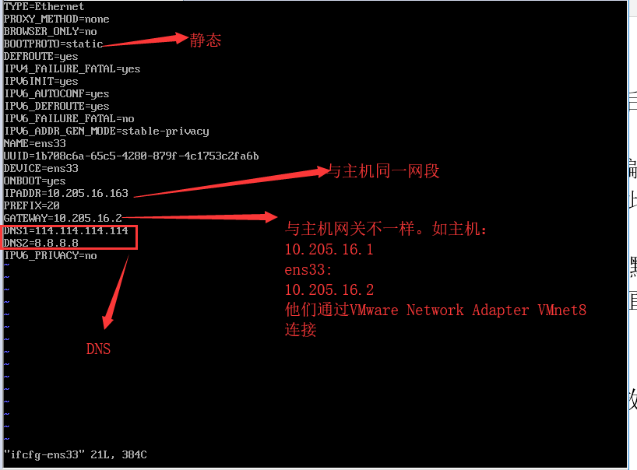

键入：service network restart ，重启网络，使iffcg-ens33配置生效。

查看ifcfg-ens33: ip addr

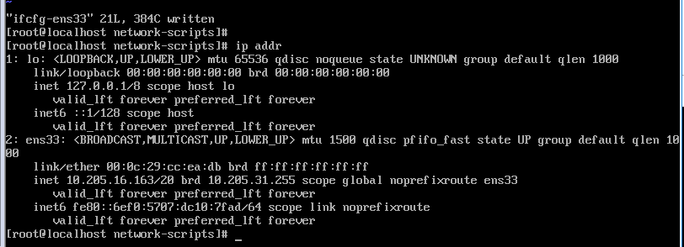

然后在开始菜单找到“虚拟网络编辑器”，打开进入“更改设置”如下配置。

注意：网关与iffcg-ens33一致；

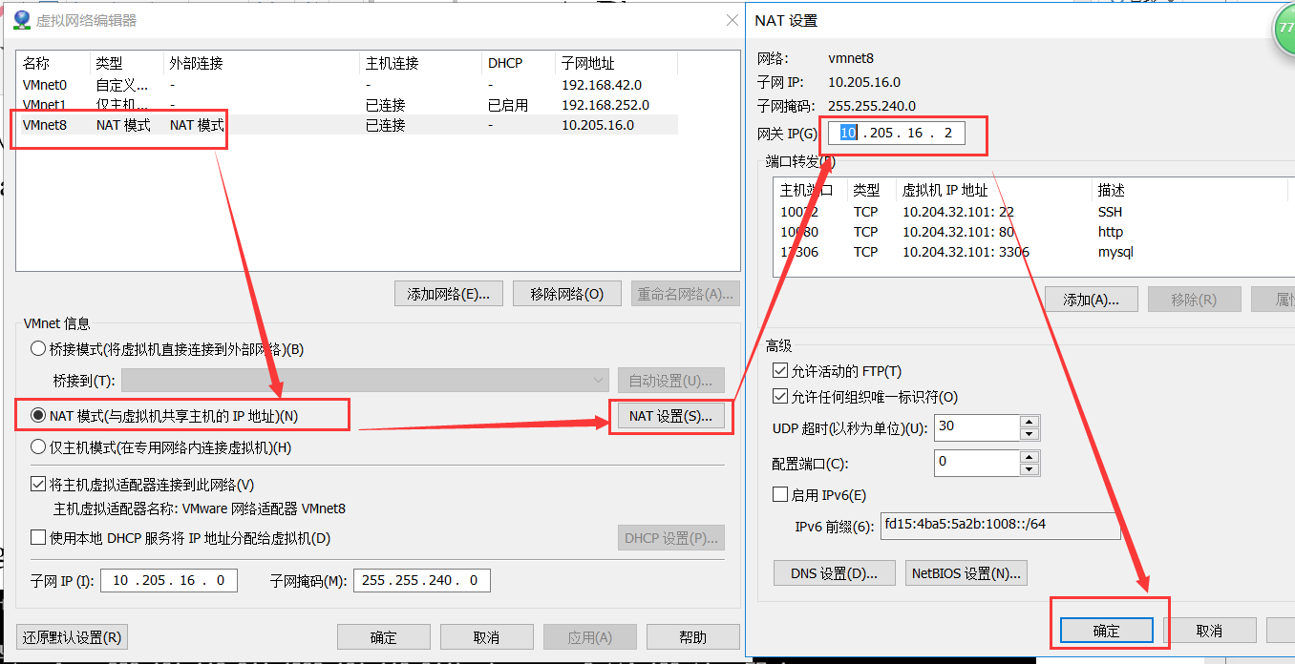

ping -c4 [www.baidu.com](http://www.baidu.com) ,如下图：

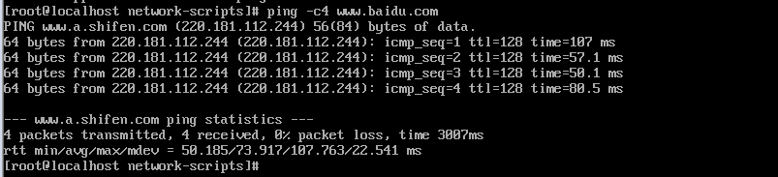

主机也可以设置成DCHP，虚拟机配置不变：

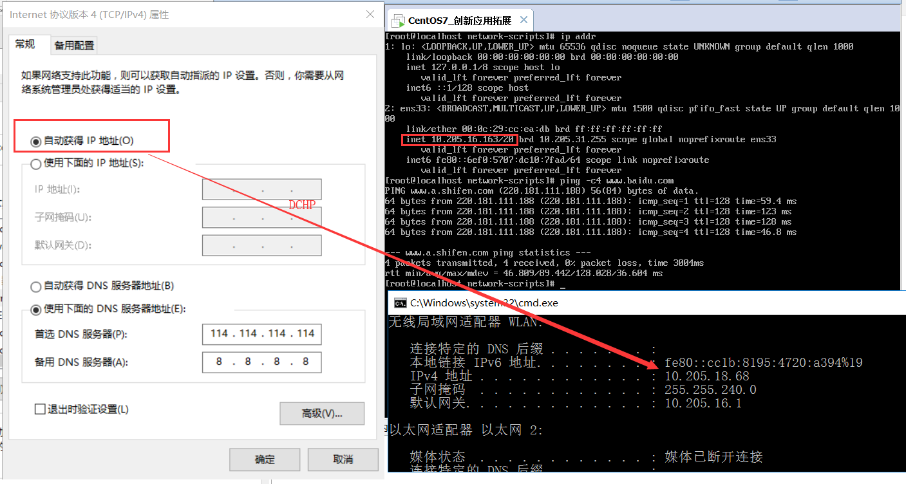

电脑连接手机热点也可以联网，其他配置不变，ping通baidu如下图：

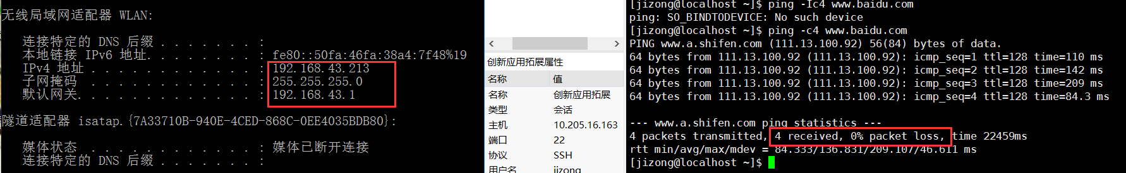

# 常用shell

**4.1 Vim**

Vim是vi升级，vim的三种模式：一般模式、编辑模式、命令模式。

1. 一般模式： 当你vim filename 编辑一个文件时，**一进入**该文件就是一般模式了。如果处在编辑模式，则需要按“Esc”退出编辑模式。
2. 编辑模式：一般模式下，是不可以修改某一个字符的，只能到编辑模式了。从一般模式进入编辑模式，只需你按一个键即可（i, I, a, A, o, O, r, R）。当进入编辑模式时，会在屏幕的最下一行出现现NSERT或REPLACE的字样。从编辑模式回到一般模式只需要按一下键盘左上方的ESC键即可。
3. 命令模式：在一般模式下，输入 ”:” 或者 “/” 即可进入命令模式,可以搜索某个字符或者字符串，也可以保存、替换、退出、显示行号等等。

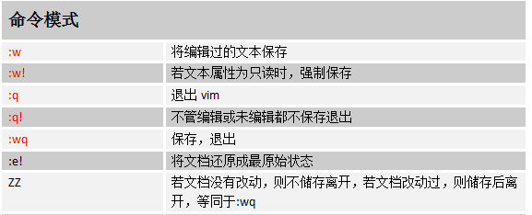

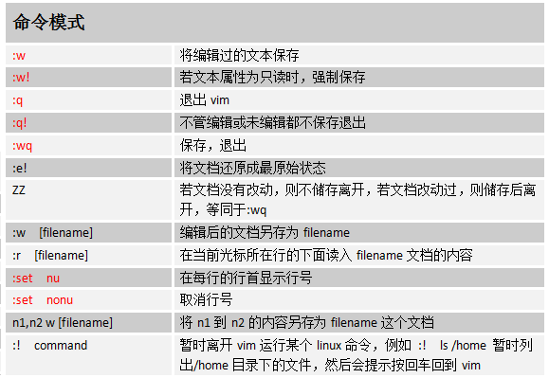

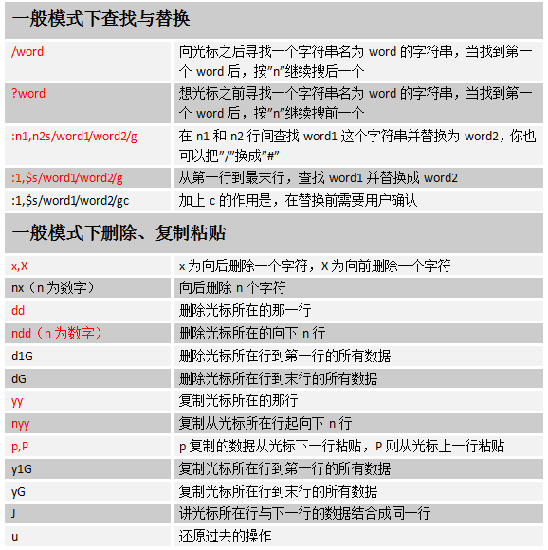

**精简版的CentOS 7查看vim**

[root@localhost opt]# rpm -qa|grep vim

**vim-minimal-7.4.160-4.el7.x86_64**

需要下载wget，再配置yum源，然后安装：yum -y install vim。

[root@localhost /]# cd /usr/share/vim/vim74/colors/

[root@localhost colors]# ll

blue.vim；torte.vim；ron.vim；darkblue.vim；zellner.vim；default.vim；peachpuff.vim；koehler.vim；shine.vim；slate.vim；morning.vim；murphy.vim；pablo.vim

[root@localhost colors]# vim /etc/vimrc

[root@localhost colors]# vim ~/.vimrc

我选的的配色方案：colorscheme **delek**

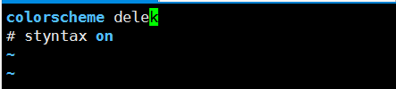

还可用EditPlus ，AdvancedOption：sftp端口22。登录到虚拟机修改虚拟机中的文件如下图：

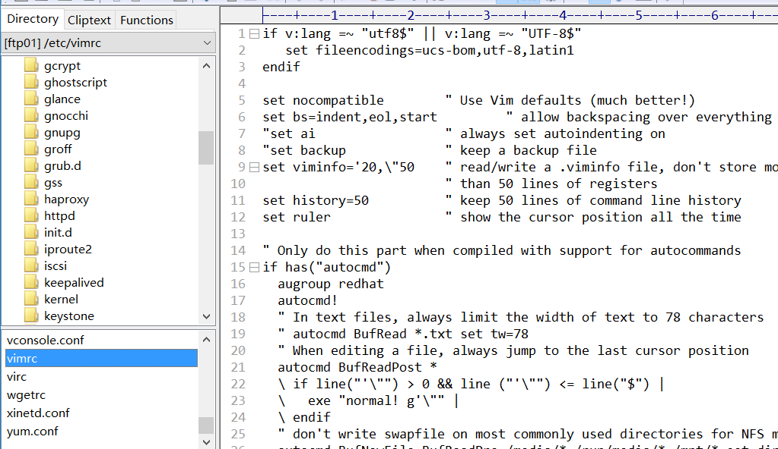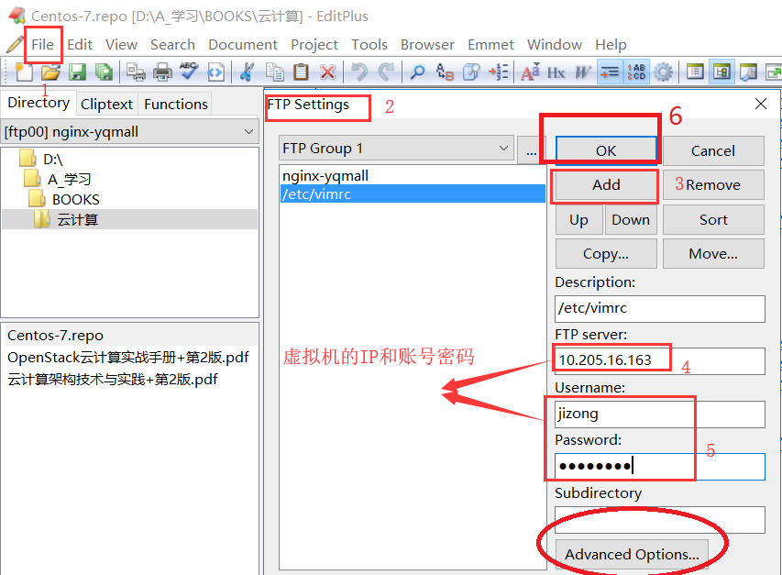

**在线制作主题：**http://bytefluent.com/devify/

**超级强大的vim配置：**<https://cloud.tencent.com/developer/article/1058322>

**[Vim 配置详解]强大的vim配置文件，让编程更随意**：

<https://blog.csdn.net/wilson1068/article/details/41820029>

**4.2 复制粘贴删查改**

pwd 显示工作路径   
ls [-A] [C] [-F] [-a] [c] [-d] [-i] [fileName] 查看目录中的文件的详细信息。   
ls *[0-9]* 显示包含数字的文件名和目录名 。  
tree 显示文件和目录由根目录开始的树形结构(1) ；  
lstree 显示文件和目录由根目录开始的树形结构(2) 。  
mkdir dir1 创建一个叫做 'dir1' 的目录' ；mkdir dir1 dir2 同时创建两个目录   
mkdir server1/data -p 创建一个目录树 ，-p：自动创建路径中没有的目录。  
rm -f file1 删除一个叫做 'file1' 的文件' ；rmdir dir1 删除'dir1' 的目录' ；  
rm -rf dir1 删除一个叫做 'dir1' 的目录并同时删除其内容   
rm -rf dir1 dir2 同时删除两个目录及它们的内容   
mv dir1 new_dir 重命名/移动 一个目录   
cp file1 file2 复制一个文件 ；  
cp -a /tmp/dir1 复制一个目录到当前工作目录 ；cp -a dir1 dir2 复制一个目录  
ln -s file1 lnk1 创建一个指向文件或目录的软链接   
ln file1 lnk1 创建一个指向文件或目录的物理链接

**4.3 yum**

安装centos后的默认yum源为centos的官方地址，所以在国内使用很慢甚至无法访问，所以一般的做法都是把默认的yum源替换成国内的yum源。

yum 适用于 Fedora, RedHat和CentOS等。不是**APT 软件工具的apt-get。**

配置多种yum源：<https://blog.csdn.net/kangvcar/article/details/73477730>

先把Xshell安装上，方便操作，并配置yum源。

错误1：mount: mount point /opt/**centos** does not exist

办法：挂载时在相应目录下创建目录：[root@localhost opt]# mkdir centos

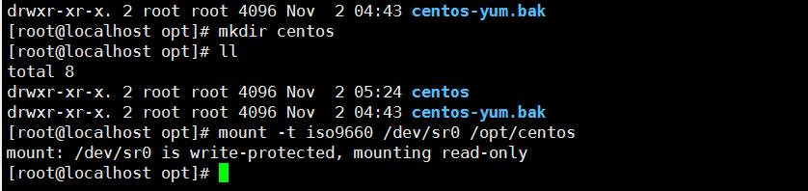

错误2: Another app is currently holding the yum lock; waiting for it to exit...

解决方法：rm -f /var/run/yum.pid

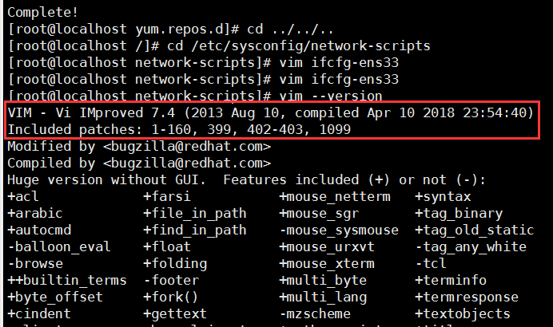

**4.4 创建依赖脚本**

**installdep.sh**

#!/bin/sh # 定义一个标准的shell

yum -y update

yum install -y lrzsz #用于上传下载资源

yum install -y curl curl-devel expat-devel gettext-devel openssl-devel zlib-devel autoconf perl-ExtUtils-CBuilder perl-ExtUtils-MakeMaker #编译安装git, 源码java

#编译安装nginx需要

yum install -y gcc gcc-c++ automake pcre pcre-devel zlip openssl

**运行：**. /bin/sh installdep.sh

**4.5 Xshell**

**安装命令：yum install -y git，以下为安装新版本git**

在Xshell输入 ：rz，可从主机上传资源到虚拟机；下载文件 ：# sz filename。

tar -zxf fileName #解压文件

此版本编译不一样，先yum remove git-1.8.3.1，再解压目录make prefix=/usr/local/git-2.19.1 all，再install git依赖：https://my.oschina.net/hellopasswd/blog/1590815

make prefix=/usr/local/ git-2.19.1 install #编译源码后保存于git-2.19.1

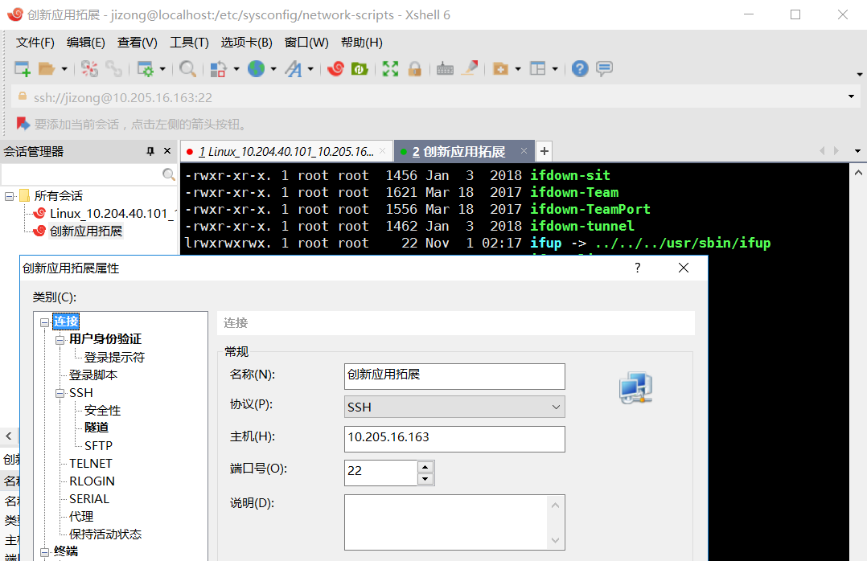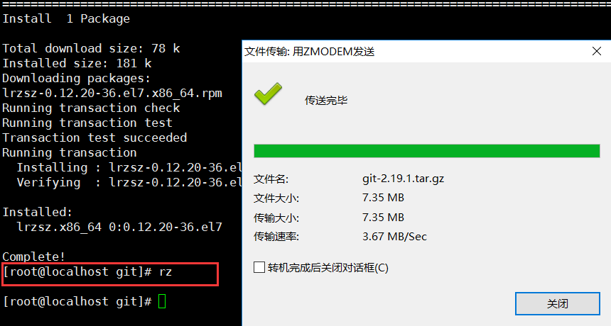

**安装lzip**

tar -xvz[f] lzip-1.20.tar.gz

cd lzip-1.20/

mkdir temp

cd temp/ #编译目录

../configure --prefix=/ home/gcc/gcc_repos/lzip/lzip-1.20/ lzip-1.20 #安装到lzip-1.20目录（提前mkdir），也可但安装到默认路径：/usr/local/bin/lzip

make

make install

[root@localhost lzip-1.20]# lzip --help

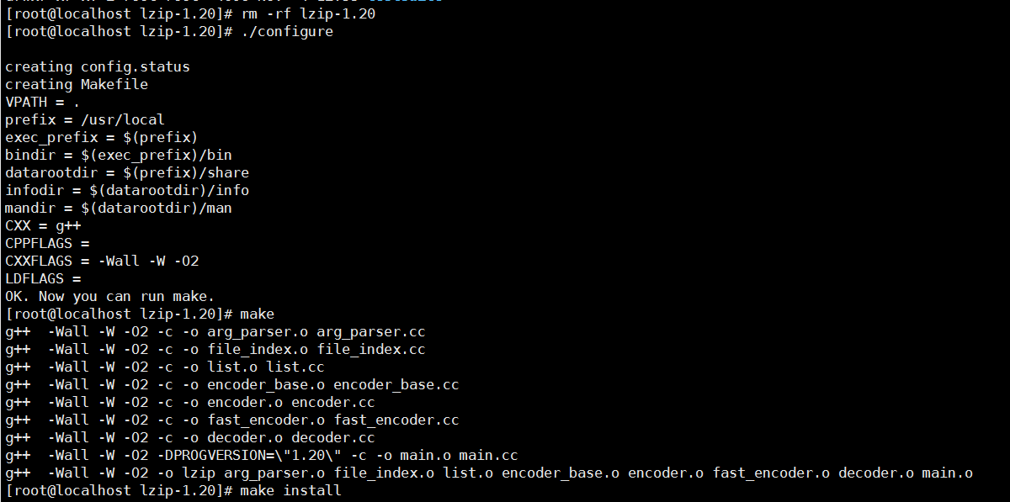

可以解压tar.lz

命令：Lzip -d xxx.tar.lz

安装完毕，如下图：lzip –help

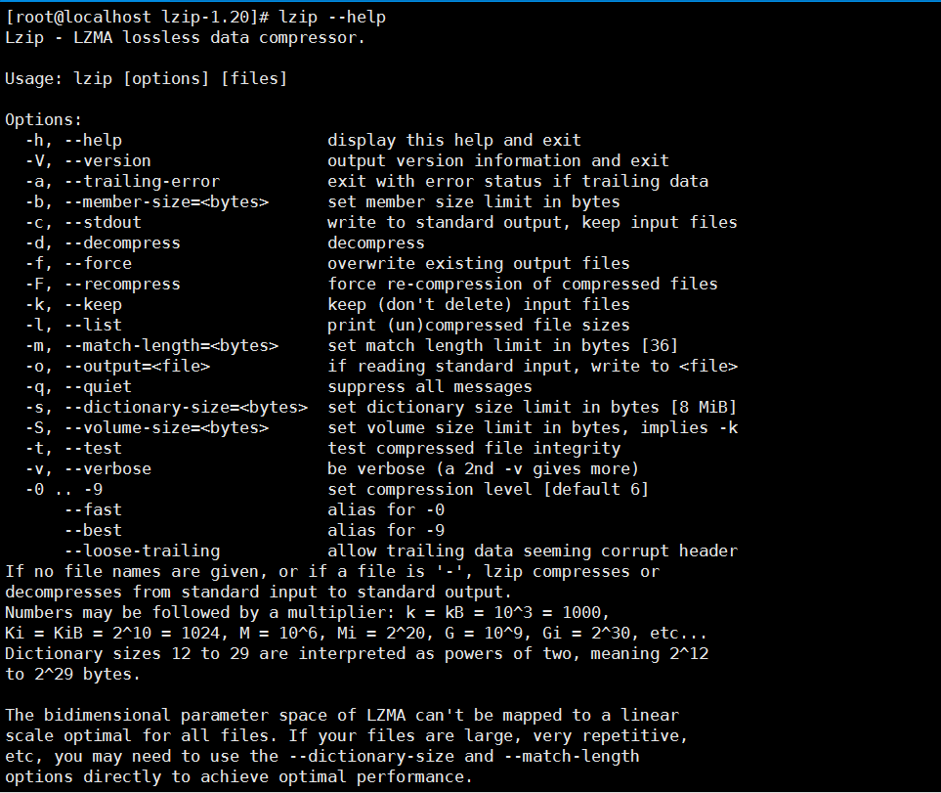

# openstack

这个安装有点复杂且很大，注意各种依赖的版本，太低太高都不行。升级gcc（6个小时）和安装openstack时需要临时调高CentOS 7 的运行内存，否则安装过慢。固态内存，i5-7200U+2G（可临时分给虚拟机2-7G）2133M（MHz）运行内存，在高性能模式下，不出意外的话，保守估计4-5小时顺利完成。我电脑跑了6个小时，中间有两次卡顿（实际上是非常慢，别中断就行）升级到GCC5.5.0，如下图：

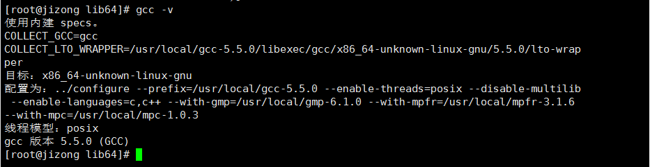

./stack.sh 启动后可联网，如下图：

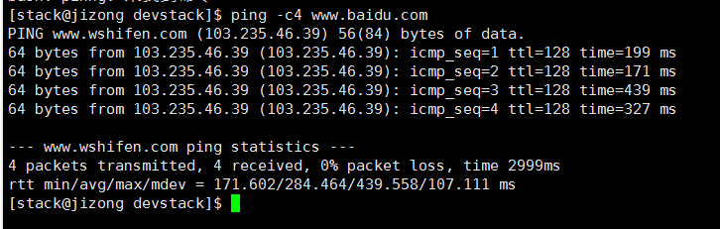



总结

通过老师的讲授，受益颇多，尤其是老师在细节方面的强调，帮助我在实践过程中避免了很多弯路，感谢老师！在实践过程中，理论知识只起到辅助的作用，列如，软件的依赖，需要提前安装好，安装过程中会提示依赖的版本不正确，而CentOS中配置的镜像没有，则需要手动下载。遇到问题需要理论和所提示的错误进行分析，才能更好的完成工作。在此过程中，需要耐心的细心。温馨提示：需要耐心。掌握了云计算openstack的安装配置，Controlle Node 和Compute Node 的网卡选择、host和IP的配置。

电子版“创新应用拓展-大作业”：<https://github.com/ji-zong/tutorial>

参考文献

[1] [VMware Docs](https://docs.vmware.com/cn/).手动安装客户机操作系统[EB/OL].

<https://docs.vmware.com/cn/VMware-Workstation-Pro/14.0/com.vmware.ws.using.doc/GUID-F8A9B904-0DB3-4858-85EC-4864D38056D1.html>,  2013-09

[2] Linux.VMware虚拟机三种网络模式详解NAT（地址转换模式）[EB/OL].

<https://www.linuxidc.com/Linux/2016-09/135521p2.htm>, 2016-09

[3] [蔡德明](https://www.baidu.com/s?wd=%E8%94%A1%E5%BE%B7%E6%98%8E&tn=SE_PcZhidaonwhc_ngpagmjz&rsv_dl=gh_pc_zhidao).[鸟哥的Linux私房菜](http://cn.linux.vbird.org/linux_basic/linux_basic.php)[EB/OL].

<http://cn.linux.vbird.org/linux_basic/linux_basic.php>, 2012-04

[4] <蔡德明>.第二章、主機規劃與磁碟分割[EB/OL].

<http://linux.vbird.org/linux_basic/0130designlinux.php#partition>，2015-04

[5] Linux. 安装完最小化 RHEL/CentOS 7 后需要做的 30 件事情（一）[EB/OL].

[https://www.linuxidc.com/Linux/2015-04/116740.htm](%20https:/www.linuxidc.com/Linux/2015-04/116740.htm%20) , 2015-04

[6] Kangvcar Blogs.CentOS配置本地yum源/阿里云yum源/163yuan源，并配置yum源的优先级[EB/OL].

[https://blog.csdn.net/kangvcar/article/details/73477730](%20%20%20%20https://blog.csdn.net/kangvcar/article/details/73477730), 2017-06

[7] 菜鸟教程.Linux命令[EB/OL]. <http://www.runoob.com/linux/linux-comm-tar.html>，2018-11

[8] [蔡德明](https://www.baidu.com/s?wd=%E8%94%A1%E5%BE%B7%E6%98%8E&tn=SE_PcZhidaonwhc_ngpagmjz&rsv_dl=gh_pc_zhidao).鸟哥的Linux私房菜基础学习篇（第四版）[M].人民邮电出版社，2017-03

[9] 张昊.Linux shell 编程从入门到精通[M].人民邮电出版社，2011-05

[10]openstack-dev. devstack.<https://github.com/openstack-dev/devstack>，2018-10

[11]authenticating-to-github.github-help[EB/OL].<https://help.github.com/categories/authenticating-to-github/>，2018-11